Mobiliteitsprogramma Maasdriel

1. Inleiding
1.1 Aanleiding
Aanleiding
In Maasdriel is het prettig wonen, werken en recreëren tussen de Maas en de Waal. De ligging tussen de rivieren heeft ons een aantrekkelijk landschap gebracht, maar brengt ook uitdagingen op het gebied van mobiliteit met zich mee.
We zijn volop in beweging om Maasdriel vitaal te houden. Zo bouwen we goede woningen voor de lokale behoefte, stimuleren we ondernemerschap door bedrijventerreinen en glastuinbouw mogelijk te maken en zetten we in op het aantrekkelijk en toegankelijk maken van onze toeristische trekpleisters.

Deze ruimtelijke ontwikkelingen hebben invloed op hoe wij ons verplaatsen van A naar B en vragen om onderbouwde beleidskeuzes op het gebied van verkeer en vervoer. Ook moeten wij inspelen op trends en ontwikkelingen op het gebied van mobiliteit. Met de mobiliteitsvisie en dit mobiliteitsprogramma bieden we een antwoord op opgaven en ontwikkelingen die op ons afkomen.

Beleidscontext en wettelijke basis
Met de inwerkingtreding van de Omgevingswet is de Planwet verkeer en vervoer vervallen. Daarmee is ook de wettelijke verplichting tot het opstellen van een gemeentelijk verkeers- en vervoerplan (GVVP) komen te vervallen.

Gemeenten kunnen hun mobiliteitsbeleid onder de Omgevingswet vormgeven via de omgevingsvisie en – waar gewenst – via een (vrijwillig) programma op basis van artikel 3.5 van de wet. In de omgevingsvisie legt de gemeenteraad de strategische hoofdlijnen vast; in een programma kan het college dat uitwerken en maatregelen en acties opnemen die gericht zijn op het behalen van de doelen.

Doel en positionering van dit programma
Voor Maasdriel wordt de koers van het beleid in de mobiliteitsvisie beschreven en opgenomen in de Omgevingsvisie versie 2.0 Maasdriel. Hierbij wordt gekozen voor de volgende kernopgave: We hebben een robuust en veilig verkeersnetwerk dat alle kernen goed verbindt en bereikbaar houdt voor alle verkeersdeelnemers – nu en in de toekomst.

Dit mobiliteitsprogramma werkt die strategische koers verder uit en vormt daarmee de brug tussen visie en uitvoering. Het concretiseert het beleid en benoemt de maatregelen en benodigde investeringen die bijdragen aan het realiseren van de ambities.

Het programma richt zich op de bereikbaarheid en verkeersveiligheid van personen- en goederenvervoer over de weg, per fiets, te voet en met het openbaar vervoer. Thema’s als zwaar verkeer, voet- en fietsinfrastructuur, verkeersveiligheid en toegankelijkheid maken deel uit van dit programma.

Dit mobiliteitsprogramma is onderdeel van het bredere stelsel van omgevingsprogramma’s waarmee de gemeente Maasdriel uitvoering geeft aan haar omgevingsvisie. Waar relevant wordt in de
uitvoering verbinding gelegd met andere programma’s, zoals voor volkshuisvesting, openbare ruimte en duurzaamheid. De uitvoering vraagt om inzet van middelen en capaciteit. Financiële middelen worden gewoonlijk via de P&C-cyclus geborgd en capaciteit wordt geregeld in de concern- en teamplannen. Voor 2026 worden nu al middelen gevraagd vóórdat de P&C-cyclus in de loop van 2026 doorlopen kan worden.

1.2 Strategische koers
In de Omgevingsvisie Maasdriel is de strategische koers voor mobiliteit vastgelegd in de volgende kernopgave: We hebben een robuust en veilig verkeersnetwerk dat alle kernen goed verbindt en bereikbaar houdt voor alle verkeersdeelnemers – nu en in de toekomst. Deze koers erkent mobiliteit als structurele randvoorwaarde voor ruimtelijke ontwikkeling, economische vitaliteit, leefbaarheid en sociale inclusie.

De ruimtelijke en maatschappelijke ontwikkelingen in Maasdriel zorgen voor een toenemende druk op het mobiliteitssysteem. Grootschalige woningbouw, nieuwe economische functies en de spreiding van voorzieningen leiden tot meer en een grotere verscheidenheid aan verplaatsingen. Tegelijkertijd sluit de huidige infrastructuur niet overal aan op het actuele gebruik. Er zijn knelpunten op de A2, op dijkwegen en in kernen. Fiets- en looproutes zijn vaak versnipperd of onvoldoende toegankelijk, vooral voor ouderen, jongeren en mensen met een beperking. De autodominantie is groot; het gebruik van andere vervoersmiddelen blijft achter. Landelijke ontwikkelingen, zoals de toename van elektrische voertuigen, de nadruk op actieve mobiliteit (STOMP-principe), en de verschuiving in het OV-aanbod, versterken de noodzaak van een integrale en toekomstbestendige mobiliteitsaanpak.

De omgevingsvisie benoemt in dit licht twee beleidsdoelen:
Een verkeersveilig en toegankelijk Maasdriel, waar wegen en routes zijn ingericht op het gewenste gebruik en snelheid, en waar voetgangers, fietsers en gemotoriseerd verkeer zich veilig en logisch kunnen verplaatsen.
Een bereikbaar Maasdriel voor iedereen, ook tijdens en ná realisatie van de groeiambities op het gebied van wonen, werken en recreatie, met ruimte voor duurzame en inclusieve mobiliteitsvormen.
Bij deze doelen zijn in de visie al beleidsaanpakken op hoofdlijnen geformuleerd. Dit mobiliteitsprogramma werkt die hoofdlijnen verder uit, onderbouwt de keuzes en verbindt ze met concrete maatregelen en investeringen in de fysieke leefomgeving. De focus ligt op onder meer het herindelen en veiliger inrichten van wegen, het verbeteren en uitbreiden van loop- en fietsnetwerken, het geleiden van zwaar verkeer, het versterken van recreatieve verbindingen en het behouden van goede autobereikbaarheid. Ook de toegang tot openbaar vervoer vraagt aandacht.

De bijbehorende deelvisie voor 2040 luidt: Maasdriel beschikt over een veilig en goed functionerend robuust verkeersnetwerk waarin alle voorzieningen bereikbaar zijn en er een goede verbinding is tussen de kernen.
Het verkeersnetwerk is meegegroeid met ruimtelijke ontwikkelingen, binnen beheersbare investerings- en beheerkaders. Alle modaliteiten hebben daarin een logische plek, met prioriteit voor veilig, actief en duurzaam verplaatsingsgedrag.

Dit programma operationaliseert die visie, verbindt strategische doelen met uitvoering, en vormt het beleidsinstrument waarmee Maasdriel mobiliteit in samenhang en richtinggevend ontwikkelt.

1.3 Leeswijzer
Dit mobiliteitsprogramma geeft invulling aan de mobiliteitsopgave zoals geformuleerd in de Omgevingsvisie Maasdriel. Het programma volgt de systematiek van de Omgevingswet en is opgebouwd volgens een logische beleidslijn: van context en strategische doelen naar beleidsaanpak, maatregelen en uitvoering.

Hoofdstuk 1 beschrijft de aanleiding, wettelijke context en positionering van dit programma binnen het bredere omgevingsbeleid van de gemeente. Ook wordt de mobiliteitsopgave uiteengezet, op basis van lokale en landelijke ontwikkelingen. De kernopgave en beleidsdoelen uit de omgevingsvisie worden hierin herhaald, evenals de bijbehorende beleidsaanpak op hoofdlijnen. Deze vormen het fundament voor de verdere uitwerking in het programma.

Hoofdstuk 2 bevat de nadere beleidsuitwerking. Hierin wordt per vervoersmodaliteit (auto, fiets, voetganger, openbaar vervoer, recreatief verkeer, zwaar verkeer) en via standaardprofielen de koers verder verduidelijkt. Dit hoofdstuk bevat richtinggevende keuzes die nodig zijn om de beleidsdoelen te realiseren, voor zover deze niet al expliciet in de omgevingsvisie zijn bepaald.

Hoofdstuk 3 vormt het uitvoeringsprogramma. Hier worden per thema, doelgroep of gebied de concrete maatregelen en projecten benoemd. Ook is er aandacht voor prioritering, tijdsfacettering, middeleninzet en betrokken partijen.

Hoofdstuk 4 beschrijft hoe monitoring, actualisatie en bijsturing worden vormgegeven. Zo blijft het programma actueel en uitvoerbaar, in samenhang met de P&C-cyclus en concern- of teamplannen.

Bijlagen bieden aanvullende toelichtingen, kaarten, definities of overzichten die het programma onderbouwen.

2. Beleidsaanpak - uitwerking

Verduidelijking van de koers uit de omgevingsvisie (indien nodig). Uitwerking van sturingsfilosofie, normen, richtinggevende principes of samenwerkingsaanpak. Alleen wat niet al voldoende bepaald is in de visie.

De eerste stap naar het bereiken van deze doelen, is het opstellen van veilige, doelmatige en robuuste netwerken voor het autoverkeer, zwaar verkeer, fietsers, voetgangers, openbaar vervoer en recreanten. Op deze manier maken we duidelijk wat het gewenste gebruik en snelheid zijn voor elk van onze wegen. Dit mobiliteitsprogramma bevat al deze netwerken. De punten die nog niet voldoen aan het door ons gewenste gebruik worden geprioriteerd in het uitvoeringsprogramma (hoofdstuk 3).

2.1 Auto
Netwerken gemotoriseerd verkeer
De autobereikbaarheid van Maasdriel staat onder druk. Alhoewel de gemeente strategisch gelegen is aan de A2, zorgen files en sluipverkeer voor verkeersoverlast op verschillende plaatsen binnen de gemeente. De verwachting is dat deze overlast zal blijven toenemen zolang de A2 niet wordt verbreed. Door wegen te categoriseren op basis van gewenste functie, zorgen we ervoor dat we de verkeersveiligheid, toegankelijkheid en bereikbaarheid van Maasdriel verbeteren.
We onderscheiden drie soorten wegen, met elk een andere functie. Bij elk soort weg hoort een eigen maximumsnelheid en weginrichting. Deze categorisering sluit aan bij de richtlijnen van Duurzaam Veilig en bouwt voort op het eerdere GVVP.

- Stroomweg (SW): stroomwegen zijn ingericht op het snel en veilig verwerken van het doorgaande verkeer. Langzaam verkeer heeft geen toegang tot deze wegen en de maximumsnelheid is 100 km/u of hoger.
- Gebiedsontsluitingsweg (GOW): gebiedsontsluitingswegen verbinden grote kernen met elkaar en verbinden grote kernen met stroomwegen. Voetgangers en fietsers hebben op gebiedsontsluitingswegen een eigen plaats op de weg. De maximumsnelheid is 80 km/u buiten de bebouwde kom en 30 km/u of 50 km/u binnen de bebouwde kom.
- Erftoegangsweg (ETW): erftoegangswegen bieden toegang tot woningen en voorzieningen. De verblijfsfunctie van deze wegen staat centraal, de verkeersfunctie is ondergeschikt. De maximumsnelheid is 60 km/u buiten de bebouwde kom en 30 km/u binnen de bebouwde kom (uitgevoerd in klinkers)
Binnen Maasdriel zijn er wegen die zowel een verkeers- als een verblijfsfunctie hebben en niet veilig als 50 km/u-weg ingericht kunnen worden. Voor deze wegen introduceren we binnen Maasdriel de landelijk geïntroduceerde nieuwe wegencategorie, de gebiedsontsluitingsweg met een maximumsnelheid van 30 km/u (GOW30). GOW30 wijkt qua inrichting af van erftoegangswegen binnen de bebouwde kom (ETW30) omdat de GOW30 meer gericht is op doorstroming dan de ETW30. Wegen gecategoriseerd als GOW30 hebben in de regel voorrang op ETW30 en fietsers hebben een eigen plaats op de weg. Het is belangrijk dat GOW30-wegen een geloofwaardige inrichting krijgen, waar niet harder gereden wordt dan 30 km/uur. Dit kan door combinaties van asfalt en klinkerverharding toe te passen. In bijlage 1 zijn de basiskenmerken wegencategorisering en standaard wegprofielen weergeven. Op de wegencategoriseringskaart is de nieuwe wegencategorisering weergeven.

We stellen voor om de nieuwe maximumsnelheden volgens de wegencategoriseringskaart direct in te stellen, ook als wegen nog niet zijn heringericht. Omdat het niet mogelijk is om alle wegen binnen onze gemeente in één keer volgens de basiskenmerken in te richten, doen we dit meestal wanneer de wegen toe zijn aan regulier onderhoud. In de tussentijd nemen we beperkte maatregelen zoals het aanpassen van markering, aanpassen van de voorrangsregeling of het realiseren van plateaus.

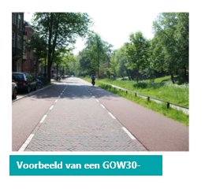

Realiseren visitekaartjes Kerkdriel, Hedel en Ammerzoden
Onderdeel van het transformeren van 50 km/u-wegen naar 30 km/u wegen is het realiseren van visitekaartjes in de drie winkelkernen van Maasdriel: Kerkdriel, Hedel en Ammerzoden. Visitekaartjes zijn aantrekkelijke, goed verzorgde en groene entrees naar de kernen toe. Deze wegen blijven belangrijk voor het autoverkeer en OV, maar zijn ook belangrijk voor de fietser, voetganger en recreant. Door deze wegen groener en verkeersveiliger in te richten, ontstaan aantrekkelijke toegangspoorten tot de belangrijkste centrumgebieden.

Voor Kerkdriel gaat het om de Kerkstraat, voor Hedel om de Uithovensestraat, Voorstraat en Blankensteijn en voor Ammerzoden om de Bernseweg, Hogesteeg, Kerkstraat en Haarstraat. In de komende jaren onderzoeken we hoe we deze wegen in de toekomst kunnen transformeren tot visitekaartjes.

Aanvullend is er voor Ammerzoden de wens uitgesproken tot een onderzoek voor een robuuste auto-ontsluiting tussen Ammerzoden en de A2.

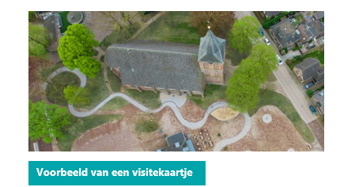

Relatie tussen wegencategorisering en ruimtelijke ontwikkelingen
Ruimtelijke ontwikkelingen, zoals het ontwikkelen van woningen of bedrijven, kunnen van invloed zijn op de wegencategorisering en hiermee de inrichting van bestaande of nieuwe wegen. Op deze manier wordt de mobiliteit en de leefkwaliteit geborgd voor de toekomst. In het verleden is de infrastructuur onvoldoende meegegroeid met ruimtelijke ontwikkelingen (zie bijlage 2).

Bij het ontwikkelen van woningen is het van belang dat bestaande erftoegangswegen zo min mogelijk worden belast met extra verkeer. Waar mogelijk worden nieuwe, grootschalige woningbouwontwikkelingen, direct aangesloten op gebiedsontsluitingswegen via nieuwe wegen en niet via bestaande erftoegangswegen. Het is van belang dat deze wegen in de regel geen doorgaande functie krijgen. Bovendien is het van belang dat nieuwe woonwijken via comfortabele en veilige langzaamverkeersroutes worden verbonden met de kernen. Als routes voor langzaam verkeer richting de kernen sneller en veiliger zijn dan die voor autoverkeer, laten mensen op korte afstand de auto vaker staan. Dit sluit aan bij het principe waarbij actieve en duurzame mobiliteit wordt gestimuleerd.

Aanpassingen aan infrastructuur voor ruimtelijke ontwikkelingen worden waar mogelijk bovenplans toegerekend aan de initiatiefnemer. Dit wordt uitgewerkt in het lopende actualisatieproject van de Nota fonds bovenwijkse voorzieningen.

Ten oosten van de A2
Het voornaamste ontwikkelgebied ten oosten van de A2 is de omgeving van Kerkdriel en Velddriel. Voor woningen zijn Velddriel-Zuid, Kerkdriel-Zuid en Kerkdriel-Noord in beeld. Er zijn bovendien glastuinbouwontwikkelingen en agrarische ontwikkelingen gepland in de omgeving van Veilingweg-Sassertweg in Velddriel.

Bij het (verder) ontwikkelen van woningen in Velddriel-Zuid, kan de Laarstraat een ontsluitende functie krijgen voor de nieuwe wijk. De Laarstraat kan echter niet worden ingericht als gebiedsontsluitingsweg voor het bestaande deel van Kerkdriel. Het wegprofiel binnen de watergangen is namelijk beperkt en het realiseren van een vrijliggend fietspad is niet realistisch. Ook heeft de Laarstraat erfaansluitingen die bereikbaar moeten blijven per fiets. Wel is het mogelijk de Laarstraat in te richten als GOW30 (smal profiel), met ruimte voor de fietser op de rijbaan. Om de verkeersveiligheid voor fietsers te garanderen wordt onderzocht of een knip kan worden ingesteld voor gemotoriseerd verkeer tussen de N831 en Kerkdriel.

Hiernaast is het van belang om nieuwe ontwikkelingen in Velddriel uitsluitend te verbinden met de N831 en dus niet op het bestaande wegennet van Velddriel. Zo voorkomen we extra verkeersdruk op straten zoals de Voorstraat in Velddriel en aansluitingen op de N831 of Wordenseweg (Sellikstraat, Valkstraat, Kapelstraat).

Omdat de huidige aansluitingen in Velddriel niet geschikt zijn om het verkeer vanuit Velddriel-Zuid te verwerken, is het noodzakelijk om een robuuste ontsluiting met de Provincie op de N831 te realiseren direct ten noorden of zuiden van de Sellikstraat. Deze ontsluiting, bijvoorbeeld in de vorm van een turborotonde, kan aan de andere zijde van de N831 ontsluiting bieden op de ontwikkelingen nabij de Veilingweg en Sassertweg.

Voor het langzaam verkeer is een snelle, directe verbinding met Kerkdriel juist wel van belang. Een nieuwe fietsroute tussen Kerkdriel, Hedel en de F2 (’s-Hertogenbosch-Zaltbommel) door Velddriel-Zuid kan hiervoor zorgen en kan ook aansluiting bieden op de ontwikkellocatie Veilingweg-Sassertweg (zie paragraaf 2.2). De aanleg van de robuuste ontsluiting en de fietsverbinding kunnen deels bovenplans worden toegerekend aan de initiatiefnemers van de gebiedsontwikkeling.

Bij het verder ontwikkelen van Kerkdriel-Noord tot woongebied is het noodzakelijk dat de Hoorzik, Veersteeg, Grote Inghweg en Berm niet extra worden belast. Idealiter worden deze woningen uitsluitend via de bestaande rotonde Hoorzik – N831 en een nieuwe ontsluitingsweg tussen de wijk en deze rotonde verbonden. Bovendien is het van belang om ook hier de nieuwe woningen op een comfortabele, veilige en snelle manier met de voorzieningen in Kerkdriel te verbinden voor het langzaam verkeer. De mogelijkheden om zo’n verbinding te realiseren lijken echter kleiner dan voor Velddriel-Zuid vanwege de bestaande bebouwing en nieuwbouwplannen.

Bij het verder ontwikkelen van Kerkdriel-Zuid tot woongebied kan dit gebied worden ontsloten via de Paterstraat.

Bij alle woningbouw- of bedrijventerreinontwikkelingen ten oosten van de A2 geldt dat de capaciteit op de aansluiting met de A2 en de doorstroming en leefbaarheid op en nabij de N831 richting Velddriel een aandachtspunt zijn.

Ten westen van de A2
Ten westen van de A2 wordt er met name ontwikkeld en gezocht naar ruimte in de omgeving van Hedel en Ammerzoden. Zo wordt er in Hedel woonwijk De Woerd ontwikkeld en wordt nabij de aansluiting met de A2 bedrijventerrein Poort van Maasdriel gerealiseerd.
Woonwijk De Woerd is gunstig gelegen ten opzichte van het centrum van Hedel en de nieuwe mobiliteitshub (zie paragraaf 2.4). Om veel extra verkeer op bestaande erftoegangswegen te vermijden, is het wenselijk deze wijk uitsluitend via het zuidoosten aan te sluiten op de Blankensteijn, via de Burgemeester C. van de Werkenstraat.
Om te voorkomen dat de Parallelweg en de rotonde Baronieweg – Oude Rijksweg te druk worden, is het wenselijk een onderzoek te doen naar het knippen van de Parallelweg voor gemotoriseerd verkeer ter hoogte van het Kronenburgpark. Bovendien is een directe hoogwaardige fietsverbinding tussen de wijk en de F2 noodzakelijk.

Bij het ontwikkelen van de Poort van Maasdriel en andere ruimtelijke ontwikkelingen is het van belang om nader onderzoek te doen naar de capaciteit van de kruispunten nabij de aansluiting op de A2. Voor de Poort van Maasdriel is het verder van belang om een adequate fietsroute tussen Kerkdriel en Hedel te behouden of versterken.

Om ook overige ruimtelijke ontwikkelingen ten westen van de A2 mogelijk te maken (bijvoorbeeld in Hedel en Ammerzoden) is het voor de bereikbaarheid essentieel om de capaciteit op de rotonde Oude Rijksweg – Baronieweg te vergroten. Daarnaast zijn er aanpassingen nodig in de kernen. In de volgende paragraaf wordt verder ingegaan op verwachte verkeersknelpunten.

Huidige en toekomstige knelpunten netwerk auto
Om, naast de huidige knelpunten, inzicht te krijgen in potentiële toekomstige knelpunten voor het autoverkeer, zijn verwachte ruimtelijke ontwikkelingen toegevoegd aan het verkeersmodel van Maasdriel. Vervolgens zijn de verkeersintensiteiten vergeleken met streefwaarden vanuit de nieuw voorgestelde wegencategorisering. Voor kruispunten is globaal gekeken naar de verwachte afwikkelingskwaliteit. Hieronder volgt een overzicht van locaties waar in de toekomst knelpunten worden verwacht. Deze knelpunten zullen in samenwerking met provincie en eventueel andere partners worden aangepakt.
- Rotonde Oude Rijksweg – Baronieweg, Hedel: door de verwachte ruimtelijke ontwikkelingen wordt deze rotonde naar verwachting een ernstig knelpunt. Zonder maatregelen aan deze rotonde, zijn ruimtelijke ontwikkelingen aan de westzijde van de A2 onzeker.
- Baronieweg, Hedel: de verkeersintensiteiten blijven binnen de grenzen voor GOW50. De fietsstroken op het industrieterrein voldoen echter niet aan de richtlijnen voor GOW50.
- Prinses Irene Brigade brug, Hedel: de files en vertraging nemen naar verwachting toe. Dit hangt samen met de structurele problematiek op de A2.
- (Lange) Achterdijk, Ammerzoden/Hedel: de verkeersintensiteiten passen bij ETW60. De bestaande fietsstroken zijn echter onvoldoende bij de hoge intensiteiten, mede gezien het aandeel zwaar verkeer op deze route.
- Aansluiting Kerkdriel (A2): door de ruimtelijke ontwikkelingen worden hogere verkeersintensiteiten verwacht. De capaciteit van de aansluiting kan mogelijk tekortschieten.
- N831 tussen A2 en Velddriel: op dit traject worden hoge intensiteiten verwacht, maar de ontsluitingen op de zijwegen zijn niet robuust genoeg. Daarnaast spelen er leefbaarheidsvraagstukken in de kom van Velddriel.
- Kruispunt Wordenseweg – Kerkstraat – Duitse Weistraat, Kerkdriel: de huidige vormgeving van dit kruispunt is niet passend bij de toekomstige functie van de toeleidende wegen.
- Laarstraat, Velddriel: de verkeersintensiteiten zijn passend voor ETW30/60. Fietsstroken zijn echter niet voldoende voor de hoge verwachte verkeersintensiteiten.
- Alemse rotonde: wordt waarschijnlijk te druk om de toename van verkeer te kunnen verwerken.
Routeringsplan zwaar verkeer
Zwaar verkeer, zoals landbouw- en vrachtverkeer is van groot belang voor Maasdriel als ondernemende gemeente. Echter veroorzaakt het zwaar verkeer ook overlast op wegen binnen en buiten de bebouwde kom. Daarom is een routeringsplan opgesteld voor verkeer van (concentraties) aan bedrijvigheid naar de A2 en N322 (weergeven in bijlage 3). Het routeringsplan volgt zo veel mogelijk het netwerk van gebiedsontsluitingswegen.

Voor het traject tussen de bedrijvigheid in Ammerzoden en de A2 blijft de route via de (Lange) Achterdijk en de Oude Rijksweg de voorkeursroute. Omdat er regelmatig ongevallen gebeuren op de (Lange) Achterdijk, hebben wij de wens om een vrijliggend fietspad aan te leggen en de weg opnieuw in te richten volgens de CROW-richtlijnen.

Daarnaast stellen we, waar dit nog niet het geval is, waar mogelijk een vrachtwagenverbod in voor alle dijkwegen binnen de gemeente.

Veilige dijkwegen
De huidige inrichting en het gebruik van de dijkwegen passen niet bij onze ambities op het gebied van leefomgevingskwaliteit, toerisme en verkeersveiligheid. Bewoners geven aan veel overlast te ervaren van te hard rijdend verkeer op de dijken. Daarom nemen we maatregelen om de verkeersveiligheid op de dijkwegen te verbeteren. Met het waterschap zal worden afgestemd in het kader van hun opgave waterveiligheid en dijkwerkzaamheden.

In Hedel (Maasdijk), Well (Horenkamp) en Ammerzoden (Bovendijk) stellen wij voor om dijkwegen te knippen voor gemotoriseerd verkeer. Dit houdt in dat doorgaand verkeer op deze wegen wordt tegengehouden, terwijl lokaal gemotoriseerd verkeer nog steeds welkom is. Op deze manier creëren we een verkeersveilige en recreatief aantrekkelijke route tussen Well, via Hedel naar Kerkdriel over de dijk. Vergelijkbare maatregelen kunnen in de toekomst ook worden toegepast op andere dijkwegen met overlast door gemotoriseerd verkeer. Hierom stellen we voor om integraal onderzoek te doen naar het strategisch knippen van dijkwegen binnen de gemeente.

De dijkwegen die ook een functie hebben voor het gemotoriseerd verkeer kunnen voorzien worden van bermverharding, waardoor er uitwijkmogelijkheden ontstaan en bermschade achterwege. Bovendien hebben fietsers geen last van stofwolken en spoorvorming aan de rand van de verharding. Het herinrichten van dijkwegen wordt waar mogelijk gecombineerd met onderhoud of versterking van de dijken.

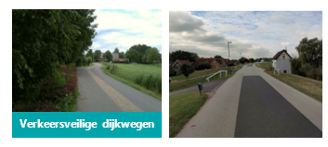

Aanpak sluipverkeer en congestie door niet-verbreden A2
Het voorlopig niet-verbreden van de A2 heeft grote gevolgen voor de bereikbaarheid van onze gemeente. We blijven lobbyen bij het Rijk om de A2 te verbreden, en hiermee de autobereikbaarheid voor Maasdriel in de toekomst te verbeteren.

Om de overlast van sluipverkeer en congestie op korte tot middellange termijn te beperken, nemen we enkele maatregelen in Hedel. Allereerst nemen we maatregelen om sluipverkeer tussen ’s-Hertogenbosch en de A2 via de Maasdijk, Drielseweg en/of Prinses Beatrixstraat te voorkomen. We hebben het voornemen om de Drielseweg en Maasdijk af te sluiten voor het gemotoriseerd verkeer en de Prinses Beatrixstraat niet meer aan te sluiten op de Oude Rijksweg. Op deze manier is de Baronieweg (N831) de enige doorgaande verbinding tussen de Oude Rijksweg en de A2.

De verwachting is dat, mede vanwege het niet-verbreden van de A2, de rotonde tussen de Oude Rijksweg en de Baronieweg een nog groter knelpunt gaat worden dan nu het geval is. Op korte termijn kan de Parallelweg worden geknipt om minder verkeer op de vijfde tak van de rotonde te hebben. Alleen het bestaande bedrijventerrein wordt in dat geval verbonden met de vijfde tak van de rotonde. Op lange termijn blijven we actief lobbyen bij de provincie voor een robuuste oplossing voor deze rotonde, inclusief een ongelijkvloerse kruising voor de doorfietsroute Zaltbommel – ’s-Hertogenbosch (F2).

Realiseren van laadpalen voor elektrische auto’s
Een belangrijk onderdeel van de verduurzaming van mobiliteit is de transitie naar elektrisch vervoer. Hiervoor is fysieke ruimte nodig in de openbare ruimte om laadpalen te plaatsen. Het plaatsen van laadpalen doen we deels op eigen initiatief en deels vraaggestuurd.

Maatregelen autoverkeer
Op basis van het bovenstaande treffen we maatregelen voor het autoverkeer. Een volledige lijst met maatregelen is terug te vinden in het uitvoeringsprogramma.
- Het instellen van nieuwe snelheden volgens het wegencategoriseringsplan, ook als deze wegen (nog) niet (volledig) worden heringericht. Het gaat hierbij om het verder instellen van de maximumsnelheid 60 km/u op erftoegangswegen, het instellen van 30 km/u-zones in de kernen en enkele wegen die van GOW50 naar GOW30 gaan.
- (Onderzoek doen naar) de integrale herinrichting van diverse wegen van tot GOW30 en het nemen van kortetermijnmaatregelen voor de wegen die niet snel worden heringericht. In Kerkdriel, Hedel en Ammerzoden is het streven om visitekaartjes te realiseren.
- Het samen met de provincie verkennen van een robuuste oplossing voor capaciteitsproblemen op de Alemse rotonde.
- Het (onderzoek doen naar) het aanpakken van sluipverkeer in Hedel (omgeving Oude Rijksweg). Dit doen we door gemotoriseerd verkeer te bundelen op de Oude Rijksweg en de Baronieweg en maatregelen te nemen op de andere (sluip)routes.
- Het onderzoek doen naar het herinrichten van de omgeving Duitse Weistraat en Kerkstraat in Kerkdriel.
- Het (onderzoek doen naar) het strategisch knippen van dijkwegen voor doorgaand gemotoriseerd verkeer.
- (Onderzoek doen naar) het realiseren van adequate ontsluitingen voor nieuwe ruimtelijke ontwikkelingen voor verschillende vervoerswijzen (Poort van Maasdriel, Veilingweg/Sassertweg, grootschalige woningbouwplannen).
- Onderzoek doen naar het vergroten van de verkeersveiligheid op de N831 tussen de A2 en Velddriel.
- Het verkeersveiliger herinrichten van de (Lange) Achterdijk in Ammerzoden en Hedel en het aanleggen van een vrijliggend fietspad.
- Het lobbyen bij de provincie naar een robuuste oplossing voor de capaciteitsproblemen op de rotonde Oude Rijksweg – Baronieweg. Op middellange termijn hebben we het voornemen om de Parallelweg te knippen voor het gemotoriseerd verkeer.
- Het instellen van een knip voor het gemotoriseerd verkeer tussen de N831 en Kerkdriel via de Laarstraat.
- Het plaatsen van laadpalen in de openbare ruimte.
- Het lobbyen bij het Rijk naar het verbreden van de A2. Dit doen we samen met Regio Rivierenland.
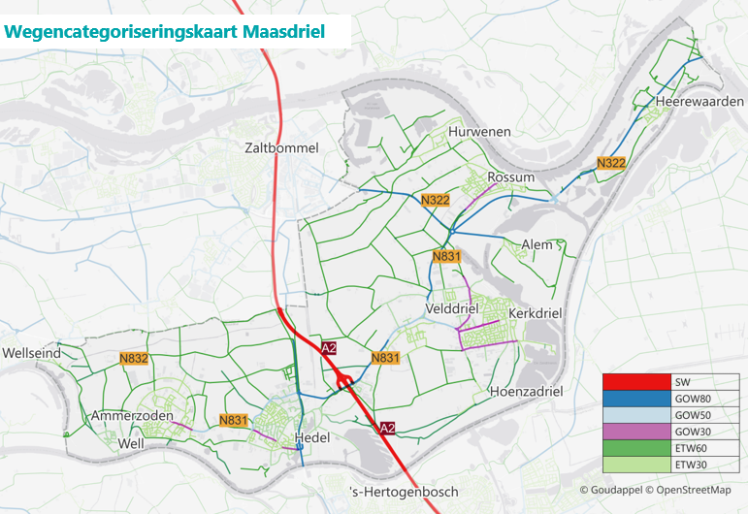

2.2 Fiets
Op dit moment wordt de fiets slechts beperkt gebruikt in Maasdriel, ook voor korte afstanden wordt vaak de auto gekozen. Er is veel potentie om het fietsgebruik binnen de gemeente te verhogen: niet alleen op de korte afstanden, maar ook richting Zaltbommel en ’s-Hertogenbosch. Onderstaande fietscategorisering draagt bij aan de verkeersveiligheid en bereikbaarheid binnen de gemeente.

We onderscheiden vier soorten fietsroutes, met elk een eigen functie:
- Doorfietsroute: snelle, directe en comfortabele fietsroutes tussen Hedel en Kerkdriel en Zaltbommel en ’s-Hertogenbosch. Fietsers hebben in principe voorrang.
- Hoofdfietsroute: directe en comfortabele fietsroutes in en tussen de verschillende kernen en van/naar belangrijke bestemmingen, zoals scholen, binnen en buiten de gemeente. Waar mogelijk, heeft de fiets voorrang.
- Aanvullende route: dit zijn routes binnen de grotere kernen, die aansluiten op hoofdfietsroutes en doorfietsroutes. Het wegencategoriseringsplan bepaalt de positie van de fietser op de weg.
- Overige fietsroute: dit zijn alle andere wegen waar fietsers zijn toegestaan. Het wegencategoriseringsplan bepaalt de positie van de fietser op de weg.
Op basis van deze categorisering worden de noodzakelijk aanpassingen in beeld gebracht en vervolgens in uitvoering.

In paragraaf 2.5 wordt verder ingegaan op het recreatief netwerk voor fietsers.

Doorfietsroute Kerkdriel – F2
De belangrijkste maatregel voor fietsers is de aanleg van een doorfietsroute tussen Kerkdriel en de F2 richting Hedel, ’s-Hertogen-bosch en Zaltbommel. Deze route start nabij de Kerkstraat in Kerkdriel en verloopt via de Wordenseweg naar de Provincialeweg, de Drielseweg en de Prinses Beatrixstraat naar de F2.
Het tracé tussen de Wordenseweg en de Provincialeweg kan op twee manieren worden vormgegeven:
- De Voorstraat in Velddriel kan ingericht worden als fietsstraat. Hiermee wordt ook Velddriel goed verbonden op deze doorfietsroute.
- Er kan een nieuwe, directe fietsroute worden aangelegd door Velddriel-Zuid. Deze fietsroute kan dienen als drager van de nieuw te bouwen woonwijk en zal fietsgebruik stimuleren naar zowel Kerkdriel, Hedel als ’s-Hertogenbosch.
In beide varianten is het wenselijk er ten zuiden van de Provincialeweg (N831) een tweerichtingsfietspad wordt gerealiseerd en de Drielseweg fietsvriendelijker wordt ingericht (in combinatie met een knip voor het gemotoriseerd verkeer).

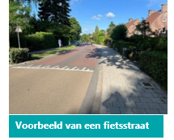

Invoering GOW30
De herinrichting van verschillende wegen in de gemeente van GOW50 of ETW30 naar GOW30 heeft positieve gevolgen voor de fietser. De verkeersveiligheid van 30-wegen is hoger dan dat van 50-wegen, zeker wanneer fietsvoorzieningen op dit moment nog ontbreken.

GOW30-wegen hebben altijd een belangrijke verkeersfunctie en hiermee relatief hoge verkeersintensiteiten gemotoriseerd verkeer. Op dit moment zijn er verschillende wegen binnen de gemeente met een belangrijke verkeersfunctie, maar zonder (ruimte voor) vrijliggende fietspaden. In sommige gevallen zijn smalle fietsstroken aanwezig (bijvoorbeeld op de Hogesteeg in Ammerzoden of de Burgemeester van Randwijckstraat in Rossum), in andere gevallen ontbreken fietsvoorzieningen (bijvoorbeeld op de Duitse Weistraat of Bulkseweg in Kerkdriel).

GOW30-wegen hebben altijd een duidelijke plek voor de fietser. Dit zijn brede vrijliggende fietspaden of brede fietsstroken. Op smalle GOW30-wegen zullen auto’s of vrachtwagens soms achter de fietser rijden. We hebben het voornemen om in Ammerzoden, Hedel, Kerkdriel en Rossum GOW30 in te voeren en op termijn deze wegen volledig opnieuw in te richten voor GOW30.

Vrijliggend fietspad (Lange) Achterdijk, Ammerzoden/Hedel
Op dit moment is de voorkeursroute voor gemotoriseerd verkeer tussen de A2 en Ammerzoden via de Achterdijk in Hedel en de Lange Achterdijk in Ammerzoden. Bovendien maakt deze route onderdeel uit van het routeringsplan voor zwaar verkeer.

Er zijn de afgelopen jaren veel ongevallen geweest op de (Lange) Achterdijk. De verwachting is dat de verkeersintensiteiten op deze route verder zullen toenemen in de komende jaren. De verkeersintensiteiten zijn te hoog voor fietsstroken en de wegbreedte nodigt uit tot te hard rijden.

Hierom hebben wij het voornemen om een vrijliggend fietspad aan te leggen op de Lange Achterdijk in Hedel en de Achterdijk in Ammerzoden, tussen de Uilecotenweg (Ammerzoden) en de Parallelweg/ Oude Rijksweg (F2, Hedel). Dit nieuwe fietspad verbindt de F2 met het fietspad langs de N832 (Ammerzoden) dat op dit moment wordt aangelegd. Bovendien stellen we voor om de weg zelf verkeersveiliger in te richten.

Ongelijkvloerse oplossing F2 Hedel
Recent is de doorfietsroute F2 gerealiseerd tussen Zaltbommel en ’s-Hertogenbosch. In de gemeente Maasdriel voert de F2 over vrijliggende fietspaden in de voorrang, behalve nabij de rotonde Oude Rijksweg – Baronieweg in Hedel. Hier moet het fietsverkeer tweemaal voorrang verlenen aan het autoverkeer.

Omdat de verwachting is dat de omliggende wegen nog drukker worden met autoverkeer (zie paragraaf 2.1), is het niet gewenst dat fietsers de rotonde gelijkvloers blijven kruisen. Bij het reconstrueren van de rotonde Oude Rijksweg (zie paragraaf 2.1) is het noodzakelijk dat fietsers ongelijkvloers kunnen kruisen, door middel van een tunnel of brug. Daarom zetten wij bij de provincie Gelderland in op het ongelijkvloers maken van de F2 nabij deze rotonde.

Fietsverbinding tweede Maasbrug
Als er in de toekomst een tweede Maasbrug wordt aangelegd bij de A2, zetten wij ons in op het realiseren van een fietsverbinding op deze brug. Op deze manier versterken wij de fietsverbinding tussen Kerkdriel en ’s-Hertogenbosch.

Overige maatregelen fietsverkeer
Hiernaast geldt dat het fietscategoriseringsplan een basis geeft bij gepland onderhoud aan wegen. Op doorfietsroutes, hoofdfietsroutes en aanvullende fietsroutes is het gewenst om fietsers zo veel mogelijk ruimte te geven.

Maatregelen fietsverkeer
Op basis van het bovenstaande treffen we maatregelen voor het fietsverkeer. Een lijst met maatregelen is terug te vinden in het uitvoeringsprogramma.
- Het onderzoek doen naar de aanleg van een fietsverbinding tussen Kerkdriel en de F2 en ruimte reserveren binnen lopende ruimtelijke ontwikkelingen.
- Het (onderzoek doen naar) het herinrichten van diverse wegen tot GOW30, met betere fietsvoorzieningen.
- Het verkeersveiliger inrichten van dijkwegen en maatregelen treffen om (doorgaand) gemotoriseerd verkeer te weren op dijkwegen.
- Het realiseren van een vrijliggend fietspad op de (Lange) Achterdijk in Ammerzoden/ Hedel.
- Het lobbyen bij de provincie voor het realiseren van een ongelijkvloerse fietsverbinding op de F2 ter hoogte van de huidige rotonde Oude Rijksweg – Baronieweg.
- Het fietsvriendelijker inrichten van de Baronieweg in Hedel.
- Het hoogwaardig verbinden van de nieuwe woonwijk De Woerd met de F2.
- Het lobbyen bij het Rijk voor het realiseren van een fietsverbinding naast de A2 bij het aanleggen van een tweede Maasbrug. Een alternatief is om een extra Maasbrug te bouwen voor fietsers ter hoogte van Kerkdriel.
- Het verbeteren van de fietsinfrastructuur bij gepland onderhoud aan wegen.
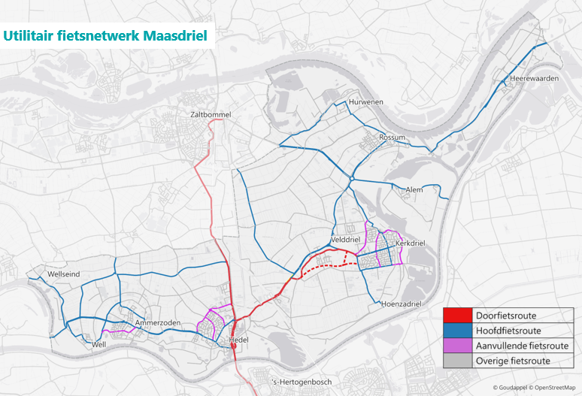

2.3 Voetganger
Maasdriel wil gastvrij zijn voor iedereen. Daarom zetten we in op een goede toegankelijkheid en bereikbaarheid per voet. Om dit te bereiken onderscheiden we twee soorten voetgangersnetwerken: een basisnetwerk en een plusnetwerk voor plekken waar veel wordt gelopen. In beide gevallen kunnen kwetsbare verkeersdeelnemers zich te voet voortbewegen.
- Basisnetwerk: dit zijn alle routes die per voet te bereiken zijn om bestemmingen te bereiken. Het basisnetwerk bestaat uit voetpaden, trottoirs, paden, maar ook fietspaden en rijbanen. De vrije doorloopbreedte is minimaal 1,8 meter en het netwerk is comfortabel en aantrekkelijk voor alle doelgroepen. Bij intensiteiten van > 1.000 motorvoertuigen per etmaal (binnen de bebouwde kom) is er een gescheiden voetgangersvoorziening.
- Plusnetwerk: Ammerzoden, Hedel en Kerkdriel hebben een plusnetwerk. Dit zijn alle routes tussen (hogere) concentraties woningen (zoals zorgwoningen) naar belangrijke bestemmingen (zoals centra, scholen, medische voorzieningen, OV-knooppunten en sportclubs). De vrije doorloopbreedte is minimaal 2,2 meter, er zijn voldoende drempelloze op- en afrijdmogelijkheden, gids- en geleidelijnen voor mensen met een visuele beperking en voldoende rustmogelijkheden.
Maatregelen voetganger
Op basis van het bovenstaande treffen we maatregelen voor de voetganger. Een volledige lijst met maatregelen is terug te vinden in het uitvoeringsprogramma.
- (Onderzoek doen naar) het realiseren van de visitekaartjes in Kerkdriel, Hedel en Ammerzoden. Deze visitekaartjes behoren grotendeels tot het plusnetwerk voor de voetganger en zullen dus voorzien worden van goede voetgangersvoorzieningen.
- Het aanleggen van gescheiden voetgangersvoorzieningen op wegen binnen de bebouwde kom met hogere auto-intensiteiten. Het gaat hierbij om onder andere de Burgemeester Randwijckstraat in Rossum en de Hoorzik en Veersteeg in Kerkdriel.
- Het realiseren van gescheiden voetgangersvoorzieningen en het verbreden van bestaande voetgangersvoorzieningen bij gepland wegenonderhoud. Binnen Kerkdriel, Ammerzoden en Hedel vormt het utilitair voetgangersnetwerk hierbij de basis.
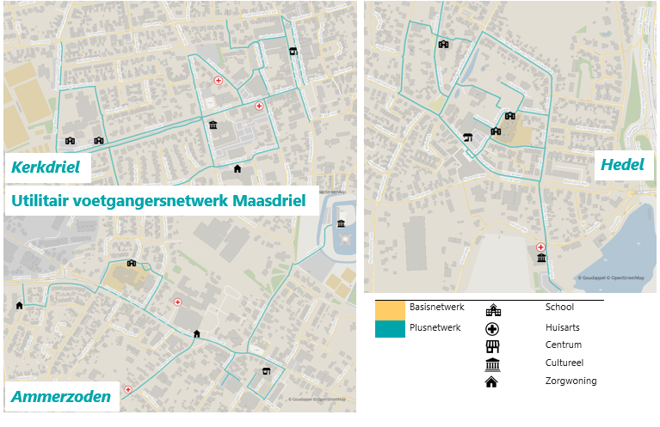

2.4 Openbaar vervoer en mobiliteitshubs
In Maasdriel is de OV-bereikbaarheid beperkt, met uitzondering van de verbindingen naar ’s-Hertogenbosch. Er wordt dan ook relatief weinig gebruikgemaakt van het openbaar vervoer. Het verbeteren van het openbaar vervoer in Maasdriel is belangrijk om de bereikbaarheid en toegankelijkheid van de gemeente te vergroten.

Bus en mobiliteitshubs
Om het gebruik van het openbaar vervoer binnen de gemeente te stimuleren, worden belangrijke busroutes verbeterd door routes directer te maken met minder haltes. Omdat de haltes verder van elkaar liggen, is goede fietsbereikbaarheid van deze haltes van belang. Belangrijke bushaltes in Hedel, Kerkdriel en Rossum krijgen dan ook een hubfunctie, met meer voorzieningen dan een normale bushalte:
- Hedel, Prinses Beatrixstraat. Deze halte wordt (onder andere) bediend door hoofdbuslijn 165, met snelle en directe verbindingen richting ’s-Hertogenbosch en Kerkdriel. De halte aan de oostzijde is op dit moment gelegen aan de parallelweg van de Oude Rijksweg. We stellen voor deze halte te verplaatsen naar de hoofdrijbaan en voorzieningen aan te brengen zoals extra fietsenstallingen, wachtvoorzieningen, dynamische reisinformatie en parkeerplaatsen.
- Kerkdriel, Ronde Morgen. Deze halte wordt (onder andere) bediend door hoofdbuslijnen 165 en 67, met snelle en directe verbindingen naar ’s-Hertogenbosch en Zaltbommel. We stellen voor om de halte aan de oostzijde te verbeteren en dichter bij de andere halte te brengen. Bovendien kunnen voorzieningen als extra fietsenstallingen, wachtvoorzieningen en dynamische reisinformatie worden aangebracht.
- Rossum. Op dit moment wordt Rossum bediend door hoofdbuslijn 165. De route door Rossum (o.a. door de Manhuisstraat) is echter niet geschikt voor lange bussen. We stellen voor om buslijn 165 te strekken via de Van Heemstraweg en onderzoek te doen naar een geschikte haltelocatie voor Rossum. Eén van de opties is om een volwaardige hub aan te leggen nabij de Alemse rotonde. Op deze manier wordt Rossum ook verbonden met de nieuwe buslijn 67 richting Zaltbommel. De hub van Rossum kan worden voorzien van voorzieningen zoals fietsenstallingen, wachtvoorzieningen, dynamische reisinformatie en parkeerplaatsen.
Mogelijk kunnen ook deelfietsen of deelauto’s geplaatst worden nabij bovengenoemde hubs.

In Ammerzoden hebben we het voornemen om (in ieder geval) lijn 166 te strekken via de Hogesteeg en de Bernseweg. Op deze manier zetten we de tijdelijke situatie voort. De tijdelijke haltes Ammerstraat en Schokkerstraat moeten hiervoor permanent worden gemaakt. Bovendien wordt lijn 166 doorgetrokken naar Zaltbommel.

Binnen Maasdriel zetten we in op het versterken van de belangrijkste buslijnen (165, 166 en 67) en het behoud van de overige buslijnen. Een overzicht van de belangrijkste buslijnen en de drie hubs staat op de volgende pagina.

Trein
Op dit moment heeft Maasdriel geen treinstation. We zetten in op het realiseren van een treinstation in Hedel of in ’s-Hertogenbosch-Maaspoort om de duurzame bereikbaarheid binnen onze gemeente te vergroten.

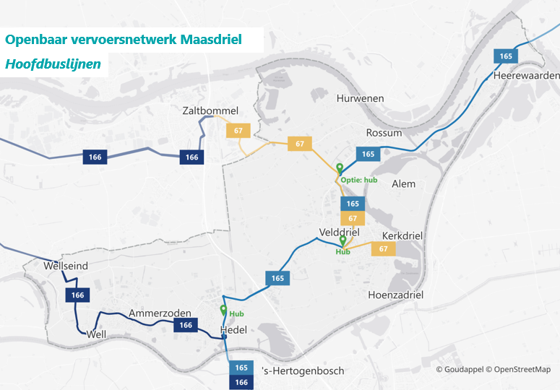

2.5 Recreatief verkeer
Het doel van ons recreatief netwerk is om bezoekers en bewoners te laten genieten van alles wat Maasdriel te bieden heeft qua cultuur, natuur en recreatie. Het recreatief netwerk is minder gericht op directheid en snelheid, maar meer op beleving.

Het recreatief netwerk bevat voor fietsers de routes opgenomen in het fietsknooppuntensysteem en voor voetgangers de routes in het wandelnetwerk.

In beide gevallen streven we naar zo min mogelijk menging tussen recreatief verkeer en gemotoriseerd verkeer. Dit om de beleving van de recreant voorop te stellen.

Ook belangrijk binnen ons recreatief netwerk zijn de veerpontjes in Alem en Heerewaarden, deze zorgen voor recreatieve bereikbaarheid naar buiten toe. Sinds 2025 dragen we als gemeente bij aan de veerdiensten van Stichting Maasveren.

Om de recreatieve bereikbaarheid binnen onze gemeente te verbeteren, stellen we onderstaande maatregelen voor:

Maatregelen recreatief verkeer
- (Onderzoek doen naar) het realiseren van visitekaartjes in Kerkdriel, Hedel en Ammerzoden.
- Het verkeersveiliger inrichten van onze dijkwegen.
- Onderzoek doen naar een mogelijke wandelroute langs de Maas tussen Well en Kerkdriel.
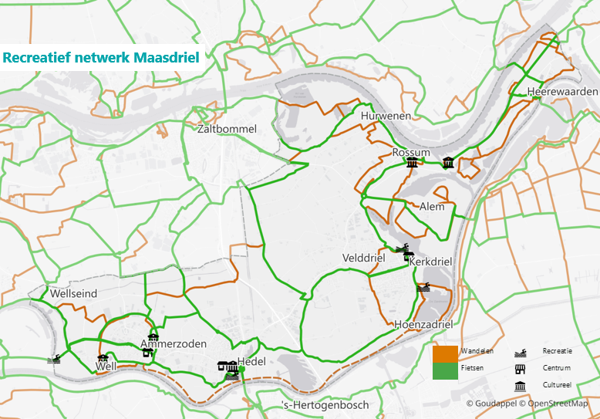

3. Maatregelen - uitvoeringsprogramma

In de vorige hoofdstukken is besproken wat de uitdagingen van onze gemeente zijn. Maar wat gaan we de komende jaren nu echt doen? We kunnen niet alles in één keer oplossen. En we kunnen niet alles tegelijkertijd aanpakken. Ook zijn we afhankelijk van de provincie Gelderland en het Rijk bij het realiseren van de maatregelen.

Om tot een geprioriteerde maatregenlijst te komen, is een afwegingkader toegepast. Op deze manier zorgen we ervoor dat de belangrijkste projecten als eerste worden uitgevoerd. De volgende criteria zijn gebruikt:

- Verkeersveiligheid: in hoeverre draagt de maatregel bij aan het verbeteren van de verkeersveiligheid?
  - In welke mate past de huidige inrichting niet bij de nieuwe wegencategorisering?
  - In welke mate wordt er op dit moment te hard gereden op deze weg?
  - Komt deze weg terug in de ongevallenanalyse?
- Bereikbaarheid: in hoeverre draagt de maatregel bij aan het verbeteren van de bereikbaarheid binnen de gemeente? Het gaat hierbij niet alleen om de autobereikbaarheid, maar ook de bereikbaarheid voor de voetganger, fietser, het OV en andere vervoerswijzen.
  - Bijdrage aan STOMP-ordeningsprincipe: in hoeverre draagt de maatregel bij aan het stimuleren van actieve en duurzame mobiliteit?
  - Congestie verlagen: in hoeverre draagt de maatregel bij aan het verlagen van congestie op de A2 en andere wegen binnen onze gemeente?
  - Aanpak sluipverkeer: in hoeverre draagt de maatregel bij aan het verminderen van sluipverkeer of ongewenst verkeer binnen onze gemeente?
  - Bereikbaar in de toekomst: in hoeverre draagt de maatregel bij aan het bereikbaar maken van gewenste of geplande ruimtelijke ontwikkelingen?
De beoordeling op de diverse criteria is op een vijfpuntsschaal gescoord, op basis van de beschikbare informatie.

➊ |  | Zeer beperkte bijdrage aan het criterium
➋ |  | Beperkte bijdrage aan het criterium
➌ |  | Redelijke bijdrage aan het criterium
➍ |  | Sterke bijdrage aan het criterium
➎ |  | Zeer sterke bijdrage aan het criterium

Enkele projecten zijn als onderzoeksopdracht geformuleerd, hierbij wordt het beoogde effect van de toekomstige maatregel beoordeeld, niet het effect van het onderzoek doen.

Om een beeld te krijgen van de omvang van de kosten is voor elke maatregel een grove schatting gemaakt van de benodigde investeringskosten. De kosten zijn geschat op basis van de omvang en de soort maatregel. Een nauwkeurigere raming van de kosten is in dit stadium van uitwerking niet mogelijk. Voor onderzoeksopdrachten wordt alleen een schatting gemaakt van het uitvoeren van de onderzoeken, niet de maatregel zelf.

Voor maatregelen waarbij het beoogde effect onbekend is en lobbymaatregelen is geen beoordeling gegeven.

De maatregelen zijn ingedeeld in vijf kostencategorieën, passend bij het detailniveau van de grove schatting:
- minder dan 25.000 euro; (€)
- 25.000 - 100.000 euro; (€€)
- 100.000 - 500.000 euro; (€€€)
- 500.000 - 1.000.000 euro; (€€€€)
- meer dan 1.000.000 (€€€€€)
Op onderstaande kaart zijn de maatregelen binnen dit Mobiliteitsprogramma weergeven. De nummers op de kaart verwijzen naar het nummer van de maatregel, zoals weergeven in de tabel onder de maatregelenkaart.

In deze tabel hebben de oranje gemarkeerde projecten potentie om voorgedragen te worden voor het breed mobiliteitspakket (BMP), gericht op het aanbieden van alternatieven voor de automobilist op de A2. De roze gemarkeerde projecten zijn al onderdeel van dit BMP.

Hoogst scorende projecten
Hieronder is een overzicht gegeven met de hoogst scorende projecten binnen dit Mobiliteitsprogramma:
- Integrale opgave: strategisch knippen dijkwegen voor het gemotoriseerd verkeer (samen met Waterschap Rivierenland): 9 punten
- Vergroten capaciteit rotonde Oude Rijksweg - Baronieweg in Hedel (samen met provincie Gelderland): 9 punten
- Onderzoek doen naar realisatie fietsverbinding Kerkdriel - F2 en ruimte reserveren (samen met provincie Gelderland): 9 punten
- Integrale opgave: aanpak sluipverkeer rondom Oude Rijksweg in Hedel (samen met verschillende partners): 8 punten
- Integrale opgave: vergroten verkeersveiligheid op N831 tussen A2 en Velddriel (samen met provincie Gelderland): 8 punten
- Herinrichten Lange Achterdijk in Ammerzoden en Achterdijk in Hedel: 8 punten
- Onderzoek doen naar realisatie ongelijkvloerse verbinding F2 Hedel nabij rotonde Oude Rijksweg-Baronieweg (samen met provincie Gelderland): 8 punten
- Aanpak voetgangers- en fietsinfrastructuur bij regulier onderhoud wegen: 8 punten
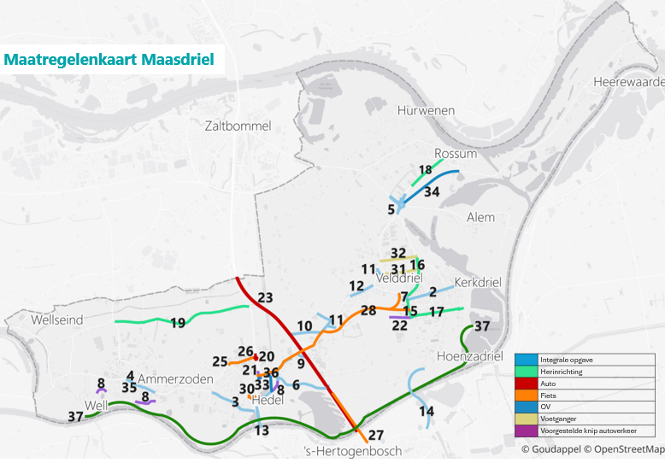

Nr. | Project | Thema | Maatregel | Verkeersveiligheid | Bereikbaarheid | Score | Kosten
1 | Instellen nieuwe maximumsnelheden in de hele gemeente | Multimodaal | Het instellen van nieuwe maximumsnelheden naar aanleiding wegencategoriseringsplan ook als de weg (nog) niet wordt heringericht. Het gaat hierbij om o.a. de bebouwde kom van Hedel en Well, enkele wegen gecategoriseerd als ETW60 en alle wegen die van GOW50 naar GOW30 gaan (Kerkdriel, Ammerzoden, Hedel, Rossum). De maatregel omvat ook het plaatsen of verwijderen van borden. | ➌ | ➌ | ➏ |  | €€
2 | Integrale opgave: visitekaartje Kerkstraat in Kerkdriel (van GOW50 naar GOW30) | Multimodaal | Onderzoeksopdracht om deze weg opnieuw in te richten tot GOW30. Hierbij rekening houden met belangrijke functie voor voetgangers, fietsers, OV, auto en recreanten en uitstraling als visitekaartje. | ➍ | ➌ | ➐ |  | €€
 |  | Multimodaal | Kortetermijnmaatregelen: het verwijderen of demarkeren van de nog aanwezige middenmarkering, het wijzigen van de voorrang. Aanbrengen snelheidsdisplays. | ➊ | ➊ | ➋ |  | €€
3 | Integrale opgave: visitekaartje Uithovensestraat, Voorstraat, Blankensteijn in Hedel (van GOW50 naar GOW30) | Multimodaal | Onderzoeksopdracht om deze weg opnieuw in te richten tot GOW30. Hierbij rekening houden met belangrijke functie voor voetgangers, fietsers, OV, auto en recreanten en uitstraling als visitekaartje. | ➌ | ➍ | ➐ |  | €€
 |  | Multimodaal | Kortetermijnmaatregelen: het verwijderen of demarkeren van de nog aanwezige middenmarkering, het aanbrengen van snelheidsdisplays. | ➊ | ➊ | ➋ |  | €€
4 | Integrale opgaven: visitekaartje Bernseweg, Hogesteeg, Kerkstraat, Haarstraat in Ammerzoden (van GOW50 naar GOW30) & onderzoek robuuste ontsluiting Ammerzoden | Multimodaal | Onderzoeksopdracht om deze weg opnieuw in te richten tot GOW30. Hierbij rekening houden met belangrijke functie voor voetgangers, fietsers, OV, auto en recreanten en uitstraling als visitekaartje. | ➍ | ➌ | ➐ |  | €€
 |  | Multimodaal | Kortetermijnmaatregelen: het realiseren van brede fietsstroken in het centrumdeel, waar nog geen fietsstroken aanwezig zijn. | ➋ | ➋ | ➍ |  | €€€
 |  | Auto | Onderzoeksopdracht naar het realiseren van een nieuwe robuuste auto-ontsluiting tussen Ammerzoden en de A2. | ➋ | ➌ | ➎ |  | €€
5 | Integrale opgave: Alemse rotonde (samen met provincie Gelderland) | Multimodaal | Onderzoeksopdracht samen met provincie Gelderland (wegbeheerder) om capaciteit Alemse rotonde te vergroten en eventueel een hub aan te leggen nabij de rotonde. | ➋ | ➍ | ➏ |  | €€
6 | Integrale opgave: aanpak sluipverkeer rondom Oude Rijksweg in Hedel (samen met verschillende partners) | Multimodaal | Het instellen van twee knips voor gemotoriseerd verkeer (Drielseweg, Maasdijk) en het ontkoppelen van de Prinses Beatrixstraat op de Oude Rijksweg ten behoeve van voorkomen sluipverkeer en vergroten verkeersveiligheid | ➍ | ➍ | ➑ |  | €€
7 | Integrale opgave: omgeving Bulkseweg, Duitse Weistraat, Kerkstraat in Kerkdriel | Multimodaal | Onderzoeksopdracht om deze omgeving verkeersveiliger in te richten en een hoogwaardige hub te realiseren. In samenhang met reconstructie tot GOW30. | ➍ | ➌ | ➐ |  | €€
8 | Integrale opgave: strategisch knippen dijkwegen voor het gemotoriseerd verkeer (samen met Waterschap Rivierenland) | Multimodaal | Onderzoeksopdracht tot het strategisch knippen van diverse dijkwegen in de gemeente. Hierbij inbegrepen het invoeren van 3 strategische knip (bijv. in Ammerzoden, Well en Hedel). | ➎ | ➍ | ➒ |  | €€
9 | Integrale opgave: ontsluiting Poort van Maasdriel in Hedel | Multimodaal | Onderzoek doen naar het adequaat ontsluiten van de Poort van Maasdriel voor verschillende vervoerswijzen. | - | - | - |  | €€
10 | Integrale opgave: ontsluiting ontwikkelgebied Veilingweg/ Sassertweg in Velddriel | Multimodaal | Onderzoek doen naar het adequaat ontsluiten van het glastuinbouwgebied voor verschillende vervoerswijzen. | - | - | - |  | €€
11 | Integrale opgave: ontsluiting grootschalige woningbouwplannen | Multimodaal | Onderzoek doen naar het adequaat ontsluiten van nieuwe woningbouwontwikkelingen in de geest van dit mobiliteitsplan. | - | - | - |  | €€
12 | Integrale opgave: vergroten verkeersveiligheid op N831 tussen A2 en Velddriel (samen met provincie Gelderland) | Multimodaal | Onderzoeksopdracht samen met provincie Gelderland (wegbeheerder) om de verkeersveiligheid op deze weg te vergroten. | ➎ | ➌ | ➑ |  | €€
13 | Integrale opgave: verbeteren verkeerssituatie Prinses Irene Brigade brug in Hedel (samen met RWS) | Multimodaal | Onderzoeksopdracht naar het verbeteren van deze brug, bijvoorbeeld door een losse rijstrook voor OV en langzaam verkeer te realiseren. | - | - | - |  | €€
14 | Integrale opgave: nieuwe Maasbrug tussen Kerkdriel en ’s-Hertogenbosch (samen met RWS) | Multimodaal | Onderzoekopdracht naar het realiseren van een fiets- en OV-verbinding tussen Kerkdriel en 's-Hertogenbosch | - | - | - |  | €€
15 | Herinrichten Duitse Weistraat in Kerkdriel (van GOW50 naar GOW30) | Auto, Fiets | Opnieuw inrichten tot GOW30. Realisatie fietsvoorzieningen en mogelijk ander verhardingstype. | ➍ | ➌ | ➐ |  | €€€
16 | Herinrichten Bulkseweg, Kloosterstraat, Berm in Kerkdriel (van GOW50 naar GOW30) | Auto, Fiets | Opnieuw inrichten tot GOW30. Realisatie fietsvoorzieningen en mogelijk ander verhardingstype. | ➍ | ➌ | ➐ |  | €€€
17 | Herinrichten Paterstraat in Kerkdriel (van GOW50 naar GOW30) | Auto, Fiets | Opnieuw inrichten tot GOW30. Verbreding fietsvoorzieningen binnen huidig profiel, aanpassing kruispunten | ➋ | ➋ | ➍ |  | €€€
 |  | Auto, Fiets | Kortetermijnmaatregelen: aanpassen voorrangssituatie | ➊ | ➊ | ➋ |  | €€
18 | Herinrichten Burgemeester van Randwijckstraat in Rossum (van GOW50 naar GOW30) | Auto, Fiets | Opnieuw inrichten tot GOW30. Realisatie fietsvoorzieningen, trottoirs en mogelijk ander verhardingstype. | ➌ | ➌ | ➏ |  | €€€
 |  | Auto, Fiets | Kortetermijnmaatregelen: realisatie brede fietsstroken | ➋ | ➋ | ➍ |  | €€
19 | Herinrichten Lange Achterdijk in Ammerzoden en Achterdijk in Hedel | Auto, Fiets | Opnieuw inrichten tot veilige ETW60 met vrijliggend fietspad. | ➎ | ➌ | ➑ |  | €€€€
20 | Vergroten capaciteit rotonde Oude Rijksweg - Baronieweg in Hedel (samen met provincie Gelderland) | Auto | Onderzoeksopdracht samen met provincie Gelderland (wegbeheerder) om de capaciteit van de rotonde te vergroten. | ➍ | ➎ | ➒ |  | €€
21 | Onderzoek naar instellen knip gemotoriseerd verkeer op de Parallelweg in Hedel | Auto | Weg knippen voor gemotoriseerd verkeer ter hoogte van het Kronenburgpark ten behoeve van verminderen complexiteit rotonde Oude Rijksweg - Baronieweg. | ➌ | ➌ | ➏ |  | €
22 | Integraal onderzoek naar een knip als mogelijke maatregel voor gemotoriseerd verkeer op de Laarstraat bij Velddriel-Zuid | Auto | Weg knippen voor gemotoriseerd verkeer tussen N831 en Kerkdriel. | ➍ | ➌ | ➐ |  | €
23 | Inzetten op verbreden van A2 (samen met Rijksoverheid) | Auto | Lobby richting het Rijk voor verbreden A2 en hiermee het verminderen van congestie op gemeentelijke en provinciale wegen binnen de gemeente. | - | - | - |  | €
24 | Realiseren van laadpalen in de openbare ruimte | Auto | Het realiseren van voldoende laadpalen in de openbare ruimte, dit doen we deels op eigen initiatief en deels op verzoek (vraaggestuurd). | - | ➊ | ➊ |  | €
25 | Fietsvriendelijker inrichten Baronieweg, Hedel (samen met provincie Gelderland) | Fiets | Onderzoeksopdracht samen met provincie Gelderland (wegbeheerder) om Baronieweg in Hedel fietsvriendelijker in te richten. Fietsstroken zijn niet conform richtlijnen GOW50. | - | - | - |  | €€
26 | Onderzoek doen naar realisatie ongelijkvloerse verbinding F2 Hedel nabij rotonde Oude Rijksweg-Baronieweg (samen met provincie Gelderland) | Fiets | Onderzoeksopdracht samen met provincie Gelderland om een ongelijkvloerse verbinding te realiseren voor fietsers op de F2. | ➍ | ➍ | ➑ |  | €€
27 | Inzetten op realisatie fietsverbinding bij tweede Maasbrug (samen met Rijksoverheid) | Fiets | Lobby richting het Rijk voor het realiseren van een fietsverbinding bij realisatie van tweede Maasbrug | - | - | - |  | €
28 | Onderzoek doen naar realisatie fietsverbinding Kerkdriel - F2 en ruimte reserveren (samen met provincie Gelderland) | Fiets | Onderzoeksopdracht om een fietsverbinding te realiseren tussen Kerkdriel en de F2, in afstemming met provincie Gelderland en ontwikkelende partijen. Mogelijk door Velddriel-Zuid heen. | ➍ | ➎ | ➒ |  | €€
29 | Realisatie fietsverbinding De Woerd - F2 | Fiets | Het hoogwaardig verbinden van De Woerd met de F2. | - | - | - |  | €
30 | Aanpak voetgangers- en fietsinfrastructuur bij regulier onderhoud wegen | Fiets, voetganger | Als er regulier onderhoud wordt gepleegd aan wegen, dienen voetgangers- en fietsersinfrastructuur in lijn te zijn met dit mobiliteitsprogramma. | ➍ | ➍ | ➑ |  | €€
31 | Aanleg gescheiden voetgangersvoorzieningen Hoorzik, Kerkdriel | Voetganger | Aanleg van trottoirs. | ➌ | ➋ | ➎ |  | €€
32 | Aanleg gescheiden voetgangersvoorzieningen Veersteeg, Kerkdriel | Voetganger | Aanleg van trottoirs. | ➌ | ➋ | ➎ |  | €€
33 | Verplaatsen bushalte Oude Rijksweg, Hedel en herinrichten tot hub (samen met provincie Gelderland) | OV | Verplaatsen bushalte Oude Rijksweg naar hoofdrijbaan, reconstrueren tot hub. In samenspraak met provincie Gelderland. | ➊ | ➌ | ➍ |  | €€
34 | Strekken buslijn 165 in Rossum naar N322 (samen met provincie Gelderland) | OV | Lobby verplaatsen buslijn van 165 Burgemeester van Randwijckstraat naar N322. In samenspraak met provincie Gelderland. | - | - | - |  | €
35 | Aanleg twee bushaltes in Ammerzoden | OV | Aanleg van haltes Ammerstraat en Schokkerstraat. | ➋ | ➋ | ➍ |  | €€
36 | Inzetten op realisatie treinstation in Hedel of ’s-Hertogenbosch (Maaspoort) | OV | Lobby om een treinstation te realiseren tussen Zaltbommel en ’s-Hertogenbosch: in Hedel of in de Maaspoort | - | - | - |  | €
37 | Onderzoek doen naar aanleg wandelpad langs de Maas tussen Well en Hoenzadriel | Recreatief | Onderzoeksopdracht naar de kans om een wandelroute aan te leggen langs de dijk tussen Well, Hedel en Kerkdriel | ➊ | ➊ | ➋ |  | €€

4. Monitoring en evaluatie

Dit Mobiliteitsprogramma richt zich op projecten tussen 2025 en 2030. Het uitvoeringsprogramma is echter geen blauwdruk. We hebben het streven om alle beschreven projecten in uitvoering te brengen en de netwerken verder in te richten volgens het wegencategoriseringsplan en de nieuwe standaard weginrichting. Toch kan het zijn dat uitvoering van alle projecten niet mogelijk of wenselijk is. We zetten monitoring en evaluatie in om grip te houden op de visie die we hebben opgesteld in de Mobiliteitsvisie Maasdriel en dit Mobiliteitsprogramma.

We monitoren jaarlijks dit Mobiliteitsprogramma aan de hand van de twee opgestelde beleidsdoelen: een verkeersveilig en toegankelijk Maasdriel en een bereikbaar Maasdriel voor iedereen.

Hierbij richten we ons op de volgende indicatoren:
- Ontwikkeling modal split: dit is de verdeling van verplaatsingen over verschillende vervoerswijzen. Op dit moment is in Maasdriel sprake van autodominantie, ook voor korte afstanden. We streven ernaar om de modal split voor fiets, OV en voetganger te vergroten. We meten de ontwikkeling van de modal split aan de hand van ODiN-data.
- Ontwikkeling hoeveelheid autoverkeer: we voeren tellingen uit op de belangrijkste wegen binnen onze gemeente, deze tellingen analyseren we. Zo kijken we onder andere naar de I/C-verhoudingen op de verschillende wegvakken en kruispunten.
- Verkeersveiligheid: bij het uitvoeren van verkeerstellingen meten we ook de snelheid van de voertuigen, deze vergelijken we met de geldende maximumsnelheid. Ook analyseren we de verkeersongevallendata.
- Fietstevredenheid: elke twee jaar houdt de Fietsersbond een onderzoek naar de fietstevredenheid in elke gemeente. We monitoren hoe tevreden onze bewoners zijn met fietsen in onze gemeente.
Hiernaast worden de maatregelen uit het uitvoeringsprogramma geëvalueerd. Dit doen we door de maatregelen te blijven beoordelen aan de twee beleidsdoelen. Maatregelen kunnen worden toegevoegd, aangepast of vervallen als dit bijdraagt aan deze beleidsdoelen.

Actualisatie
Omdat dit Mobiliteitsprogramma zich richt op projecten tussen 2025 en 2030, is het noodzakelijk om het Mobiliteitsprogramma op tijd te actualiseren. Eventuele niet-uitgevoerde plannen kunnen worden overgenomen in een nieuw Mobiliteitsprogramma.

Bijlage 1 : Standaard weginrichting en wegprofielen

De tabel hieronder laat de gewenste basiskenmerken per wegcategorie zien, voor zowel wegen binnen als buiten de bebouwde kom. Deze kenmerken zijn gebaseerd op richtlijnen van het CROW. Bij het (her)inrichten van wegen dienen deze kenmerken als uitgangspunt te worden genomen. Maatwerk per weg blijft echter noodzakelijk.

 | ETW 30 | GOW 30 | GOW 50 | GOW 80 | ETW 60
Functie | Verblijven | Verblijven en verkeer | Verkeer | Verkeer | Verblijven en verkeer
Snelheid | 30 km/u | 30 km/u | 50 km/u | 80 km/u | 60 km/u
Kantmarkering | Geen | Geen | Ja (of trottoirband) | Ja | Ja, bij voldoende breedte en geen fietsstroken
Rijrichting-scheiding | Geen | Geen | (Dubbele) asstreep of middenberm | Dubbele asstreep of middenberm | Geen
Intensiteit  (indicatief) | < 6.000 mvt/etm | 2.000 - 8.000 mvt/etm | > 4.000 mvt/etm | > 3.000 mvt/etm | <6.000 mvt/etm
Fietsvoorziening | Geen (gemengd op rijbaan) of fietsstraat bij hoge intensiteiten fietsers | Vrijliggend fietspad of fietsstrook | Vrijliggend fietspad of parallelweg | Vrijliggend fietspad of parallelweg | Rijbaan (<2.000 mvt/etm), fietsstroken (2000-3000 mvt/etm) of vrijliggend fietspad (>3.000 mvt/etm)
Busroute | Bij voorkeur niet | Ja | Ja | Ja | Ja
Rijbaanbreedte | 4,8 - 5,8 m | 5,8 - 7,8 m | 5,8 m | > 7,5 m | 2,5 - 6,2 m
Verharding | Elementverharding (asfalt of beton op bedrijventerreinen) | Geheel of gedeeltelijk elementverharding | Asfalt of beton | Asfalt of beton | Asfalt of beton
Parkeren | Op of buiten de rijbaan (haaks/langs) | Buiten de rijbaan (langsparkeren) | Niet op de rijbaan, bij voorkeur niet langsparkeren | Niet aanwezig | In de berm
Openbaar vervoer | Op de rijbaan of niet aanwezig | Halteren op de rijbaan of haltekom | Haltekom | Halteren op aanliggende voorziening | Niet aanwezig of op de rijbaan
Snelheidsremmers | Remmers op kruispunten (plateaus) en wegvak (lange afstanden) | Bij oversteeklocaties/ conflictpunten | Niet aanwezig | Niet aanwezig | Remmers op kruispunten (plateaus) en wegvakken (lange afstanden)
Oversteek-voorzieningen | Geen aparte oversteek-voorzieningen nodig | Verleiden van oversteek via geconcentreerde voorzieningen op wegvak | Alleen bij kruispunten of op wegvak met voorziening | Alleen bij kruispunten | Geen aparte oversteek-voorzieningen nodig

Het figuur op de volgende pagina laat de standaard wegprofielen per wegtype zien. Ook deze wegprofielen zijn gebaseerd op richtlijnen van het CROW. Bij het (her)inrichten van wegen dienen deze kenmerken als uitgangspunt te worden genomen. Maatwerk per weg blijft echter noodzakelijk.

ETW30 | 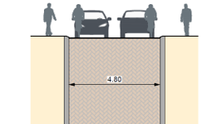  ETW30, standaard profiel | 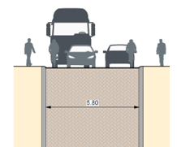  ETW30 met hogere intensiteiten auto | 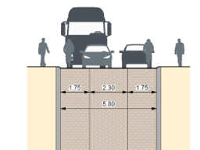  E TW30 met hogere intensiteiten fiets
GOW30 | 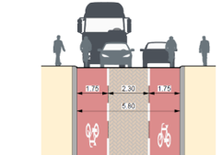  GOW30, smal profiel | 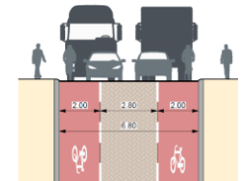  GOW30, standaard profiel | 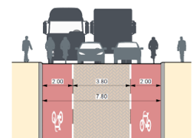  GOW30, breed profiel
Overig | 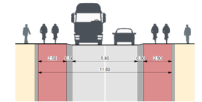  GOW50, standaard profiel | 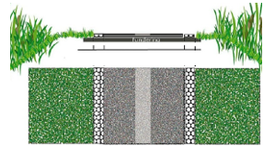  Dijkwegen (maatwerk) | - ETW60: maatwerk aan de hand van het handboek wegontwerp buiten de bebouwde kom (CROW)  - GOW80: maatwerk aan de hand van het handboek wegontwerp buiten de bebouwde kom (CROW)

Bijlage 2 : Ruimtelijke ontwikkelingen en infrastructuur 2000-2025

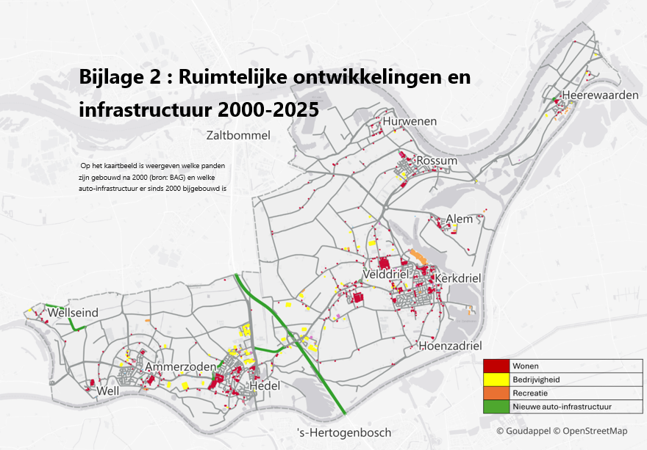

Bijlage 3 : Routeringsplan zwaar verkeer



